生物期中模拟考试卷一
一、 单项选择题：本部分包括15题，每题2分，共30分。每题只有一个选项最符合题意。
1. 关于元素和化合物，下列叙述错误的是( )
A. 糖类是人体主要能源物质，也是细胞的重要组成成分
B. 血浆中脂质的运输与胆固醇有关，高血脂易引发心脑血管疾病
C. 蛋白质主要由C、H、O、N组成，是生命活动的主要承担者
D. 大肠杆菌的遗传物质彻底水解有4种基本单位
2. 人体细胞可通过不同的方式跨膜运输物质。下列相关叙述正确的是( )
A. 神经细胞借助通道蛋白运出Na＋ B. 卵巢细胞通过主动运输分泌性激素
C. 巨噬细胞吞噬病菌需膜上蛋白质参与 D. 红细胞吸收血液中的葡萄糖由ATP供能
3. 关于酶和ATP，下列叙述正确的是( )
A. 酶在生化反应中只可作为催化剂 B. 胃蛋白酶在细胞内、外均可水解蛋白质
C. ATP在DNA合成过程中提供能量和原料 D. 生物膜上含有催化ATP合成或水解的酶
4. 细胞可以利用葡萄糖进行有氧呼吸或无氧呼吸。下列相关叙述正确的是( )
A. 有氧呼吸的第三阶段消耗O₂并生成CO₂
B. 无氧呼吸过程中仅在第一阶段产生NADH
C. 剧烈运动时肌细胞主要通过产生乳酸的无氧呼吸供能
D. 两种呼吸方式中葡萄糖的大部分能量均以热能形式散失
5. 手术切除部分肝脏后，成熟的肝细胞会重新进入细胞周期，与此同时肝干细胞被激活并分化为肝细胞和胆管细胞，从而恢复肝脏的正常大小。下列相关叙述错误的是( )
A. 成熟的肝细胞重新进入细胞周期是基因调控的结果
B. 肝干细胞和成熟肝细胞均可以进行增殖和分化
C. 乙肝病毒感染会引发肝细胞的坏死从而导致炎症
D. 肝癌若发现较早可以通过手术切除达到较好的治疗效果
6. 图示蚕豆(2n＝12)成熟花粉母细胞的4个细胞分裂相。下列相关叙述正确的是( )
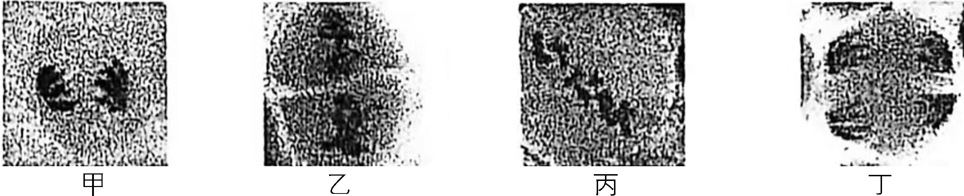
A. 甲图和丁图细胞中染色体数目均暂时性加倍
B. 甲、丙和丁3图的细胞中均含有同源染色体
C. 甲、乙和丙3图细胞中染色体数与核DNA数的比值为1∶2
D. 乙图和丙图染色体的着丝粒排列在赤道面的位置上
7. 关于遗传学发展的关键实验，下列叙述正确的是( )
A. 孟德尔通过豌豆双因子杂交实验，直接证明了“遗传因子成对存在于体细胞中”
B. 萨顿观察蝗虫减数分裂时染色体的行为，通过假说—演绎法提出“基因在染色体上”
C. 赫尔希和蔡斯的噬菌体侵染细菌实验，利用同位素标记法证明了DNA是遗传物质
D. 梅塞尔森和斯塔尔的实验，通过密度梯度离心观察到DNA分子的双螺旋结构
8. 人类遗传病是威胁人类健康的一个重要因素。下列相关叙述错误的是( )
A. 遗传咨询和产前诊断在一定程度能预防遗传病
B. 调查常见的遗传病时通常选择单基因遗传病
C. 多基因遗传病与其他遗传病相比受环境因素影响最大
D. 近亲结婚的后代患各种遗传病的机会明显增加
9. 现代生物进化理论为地球上的生命进化史提供了科学的解释。下列相关叙述正确的是( )
A. 种群规模越小，其基因频率的变化幅度也越小
B. 自然选择和可遗传变异决定了生物进化的方向
C. 基因重组能改变基因型频率，不能直接改变基因频率
D. 狮与虎杂交产生狮虎兽，说明两者之间可进行基因交流
10. 关于植物组织培养的过程，下列叙述正确的是( )
A. 芽原基细胞由于基因的选择性表达，不能用作外植体
B. 培养基中添加蔗糖的作用是提供能量，同时可以维持渗透压
C. 愈伤组织细胞的全能性降低，且失去分裂能力
D. 培养基需添加生长素和细胞分裂素，以保证无菌环境
11. 胚胎工程技术在良种家畜繁育中具有重要应用。下列相关叙述正确的是( )
A. 对供体奶牛注射促性腺激素使其超数排卵是为了收集更多的卵母细胞
B. 体外受精过程中形成的受精卵应立即移植到受体奶牛子宫
C. 对奶牛早期胚胎进行性别鉴定时，在囊胚期取内细胞团细胞进行DNA分析
D. 母体子宫对胚胎的免疫耐受性低下，是供体胚胎与受体子宫建立正常联系的基础
12. 下图表示基因工程化干细胞通过分泌外泌体(能产生调控基因表达的RNA)修复受损细胞的过程。下列相关叙述正确的是( )
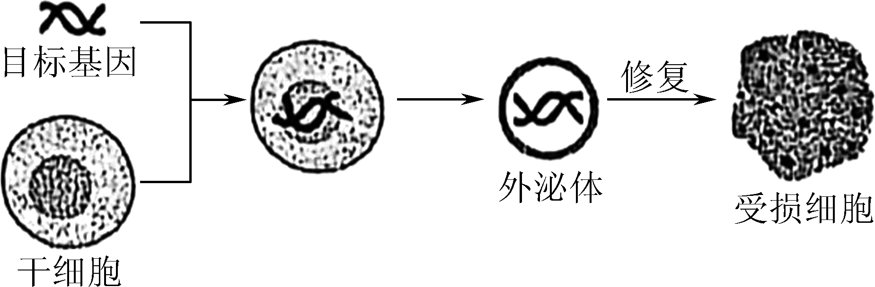
A. 将目标基因导入干细胞前，仅需DNA连接酶构建含目标基因的表达载体
B. 外泌体携带目标基因可直接整合到受损细胞的基因组中实现修复
C. 相较于直接移植干细胞，外泌体治疗可降低免疫排斥风险
D. 若受损细胞是胰岛B细胞，该外泌体可直接产生胰岛素
13. 以鲜荔枝为原料制备荔枝果酒，加工流程如下。下列相关叙述正确的是( )
$\boxed{鲜荔枝}$―→$\boxed{清洗、去屑}$―→$\boxed{去核、榨汁}$―→$\boxed{接种酵母}$―→$\boxed{发酵}$―→$\boxed{荔枝果酒}$
A. 榨汁过程中添加适量果胶酶，有利于提高出汁率
B. 酵母菌在发酵过程中始终进行无氧呼吸产生乙醇
C. 发酵过程中发酵液的温度和pH均升高
D. 密封不严使果酒变酸是因为乳酸含量增加
14. 关于土壤中分解尿素的细菌分离、计数的实验，下列叙述正确的是( )
A. 配制以尿素为唯一氮源的鉴别培养基分离细菌
B. 灭菌后的培养基需冷却至室温后在超净台内倒平板
C. 接种环经火焰灼烧灭菌冷却后，在平板上涂布菌液
D. 显微镜计数法比稀释涂布平板法计数更快速、直观
15. 下图是某同学在观察洋葱根尖细胞有丝分裂时拍摄的显微照片。下列相关叙述正确的是( )
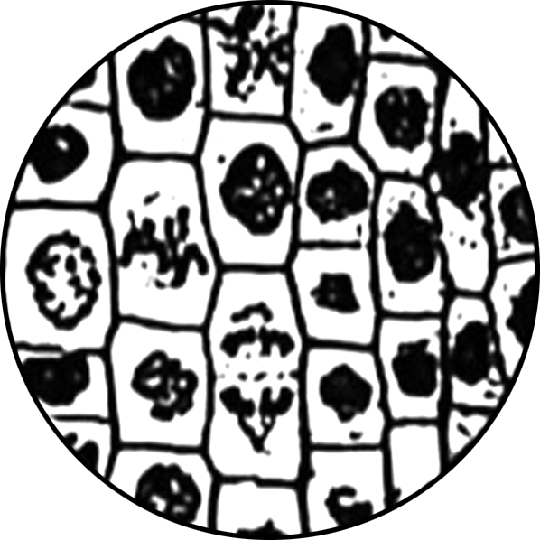
A. 根尖解离后立即用苯酚品红溶液染色，以防解离过度
B. 根尖染色后置于载玻片上捣碎，加上盖玻片后镜检
C. 在显微镜下可以看到一个细胞连续分裂的过程
D. 向左移动装片可将分裂中期的细胞移至视野中央
二、 多项选择题：本部分包括4题，每题3分，共12分。每题不止一个选项符合题意。每题全选对者得3分，选对但不全的得1分，错选或不答的得0分。
16. 图1和图2分别是水稻和玉米暗反应过程示意图。下列相关叙述错误的有( )
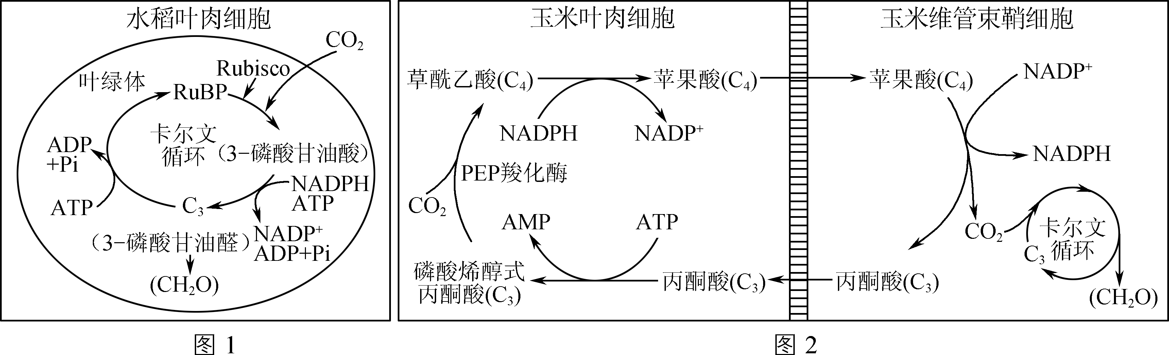
A. 水稻细胞中CO₂固定的最初产物是3­磷酸甘油醛
B. 玉米细胞中CO₂固定的受体有C₃、C₅
C. 玉米叶肉细胞暗反应消耗ATP而维管束鞘细胞不消耗
D. 将PEP羧化酶基因导入水稻细胞一定能提高暗反应速率
17. 下图为大肠杆菌在有、无乳糖时，通过乳糖操纵子的调控来合理利用营养物质的示意图。下列相关叙述错误的有( )
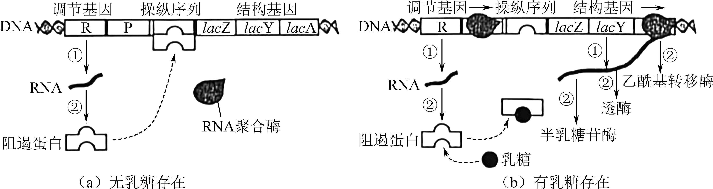
A. 一个mRNA可以控制多种蛋白质的合成
B. ①和②可同时进行且其碱基配对方式不完全相同
C. RNA聚合酶沿着DNA模板链的5′→3′方向移动
D. 无乳糖时结构基因表达被抑制，有乳糖时调节基因表达被抑制
18. 研究发现，通过无血清培养基可实现CHO等细胞的高效传代培养，用于病毒灭活疫苗、重组蛋白生产及细胞治疗。下列相关叙述正确的有( )
A. 悬浮和贴壁生长的细胞进行有丝分裂实现增殖
B. 利用CHO细胞生产重组人血白蛋白时，需将人血白蛋白基因导入CHO细胞
C. 采用搅拌式生物反应器进行CHO细胞悬浮培养时，需合理控制搅拌转速
D. 无血清培养基可完全消除外源病原污染风险，且能避免血清批次差异对细胞生长的影响
19. 实验操作顺序直接影响实验结果。下列相关叙述正确的有( )
A. 检测生物组织中的蛋白质，向待测样液中先加双缩脲试剂A液，再加B液
B. 观察叶绿体的形态和分布，先用低倍镜找到特定区域的黑藻叶肉细胞，再换高倍镜观察
C. DNA粗提取与鉴定，将含DNA的丝状物溶于二苯胺试剂，沸水浴加热后观察颜色反应
D. 利用琼脂糖凝胶对PCR产物进行电泳后添加核酸染料，在紫外灯下观察结果
三、 非选择题：本部分包括5题，共58分。
20. (11分)镁(Mg)是影响光合作用的重要元素，科研人员进行了相关研究。请回答下列问题：
(1) 镁是构成光合色素中________的重要成分。为探究镁对水稻光合作用的影响，将正常培养38天的水稻分别转移到缺镁培养液(－Mg^{2＋})和正常培养液(＋Mg^{2＋})中培养15天，连续跟踪检测光合色素含量相对值、Vc max(最大羧化速率，碳固定指标)和An(净光合速率)，结果如图1。推测前15天光合色素含量相对值变化不明显的原因是__________________________________，但10天后，缺镁组An显著下降，其原因是____________________________。若验证缺镁前期对光反应的影响，需要检测的指标有______________________________(答出2点即可)。
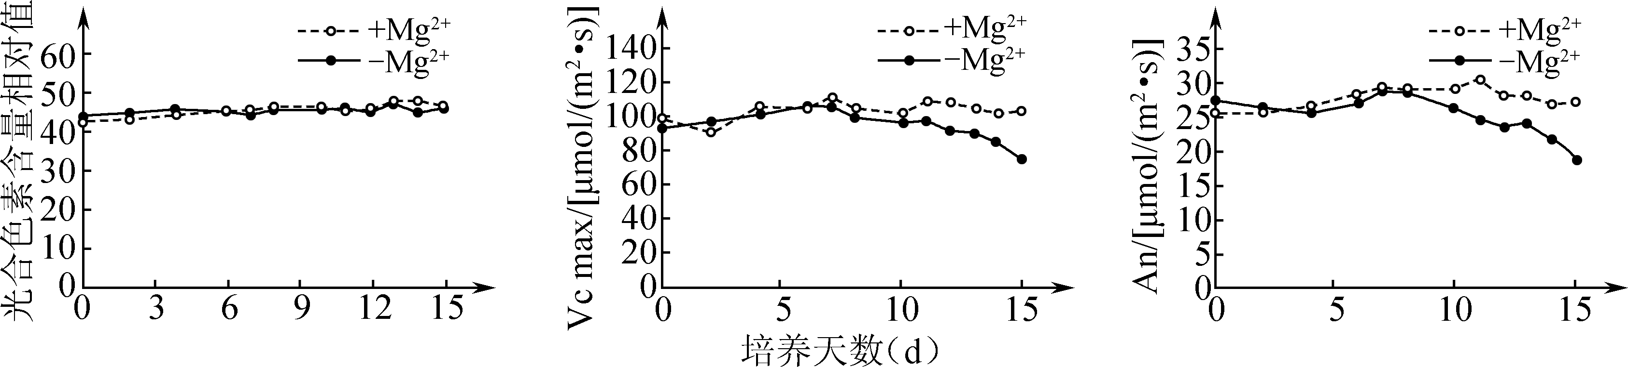图1 光合作用指标的检测结果

(2) 在上述对照培养12天后，改变光照条件，持续48 h检测Vc max，结果如图2。实验结果表明Mg^{2＋}主要通过促进________条件下的碳固定，从而影响光合作用。
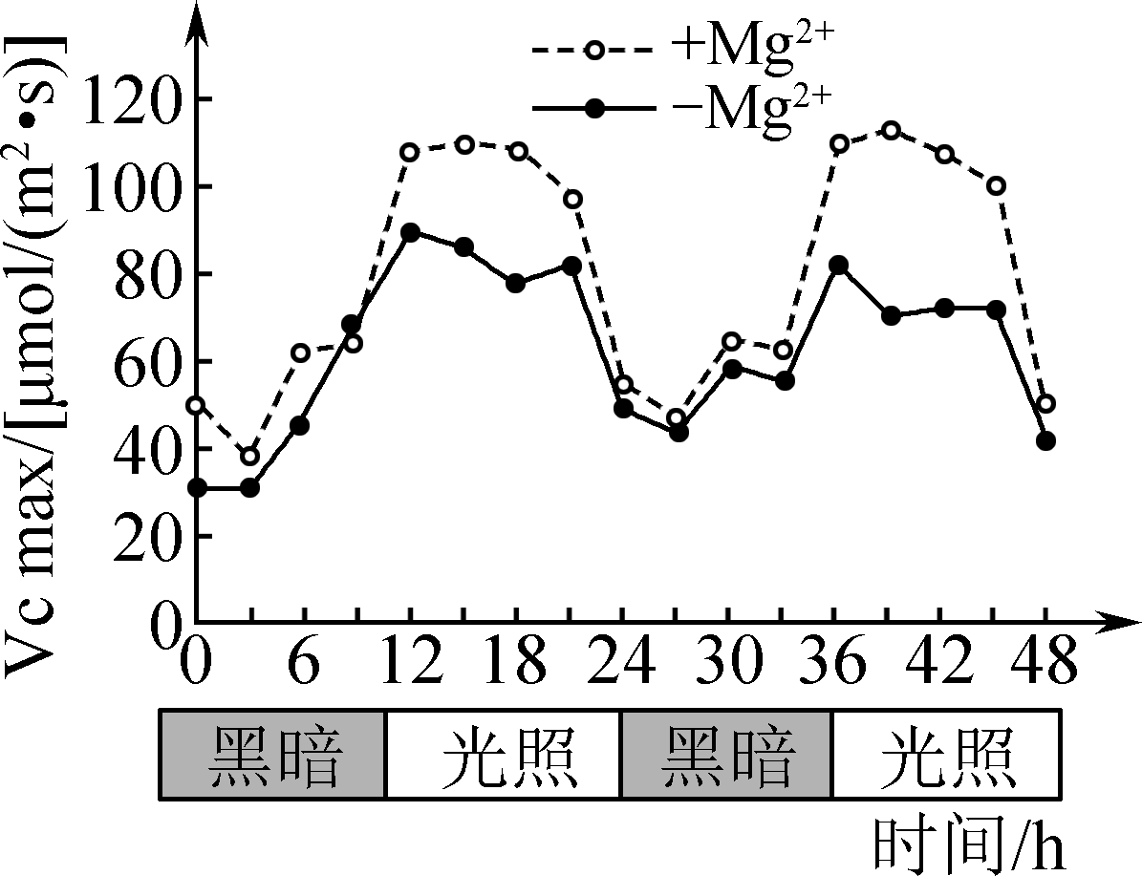图2 Vc max的检测结果

(3) 已知叶绿体中的镁含量与图2中Vc max存在相似的变化，且与叶绿体镁转运蛋白MGT3相关。为验证缺镁处理能够动态抑制MGT3基因的表达，设计实验如下表，表中①为____________________，预测实验结果为________________________________________________________________________。

组别 | 实验材料 | 实验处理 | 检测指标
对照组 | 缺镁培养的水稻植株 | 缺镁培养液 | 持续48 h检测水稻叶片中的①
实验组 | 缺镁培养的水稻植株 | 正常培养液 | 持续48 h检测水稻叶片中的①
(4) 研究发现，RuBP羧化酶(参与CO₂的固定)的活性依赖于Mg^{2＋}，结合上述研究内容解释缺镁第10～15天影响水稻光合作用的机制：___________________________。
21. (12分)在细胞周期中，当细胞出现异常增殖或DNA损伤时，TP53基因发挥调控作用。请回答下列问题：
(1) TP53基因编码的p53蛋白被磷酸化激活并进入细胞核，与其他物质结合后阻断与DNA合成相关基因的表达，使细胞滞留于________期，或者通过其他方式阻止细胞进入分裂期(M期)，为____________修复争取时间。
(2) 在人肿瘤细胞内，TP53基因功能失活的三种机制如图1。p53蛋白的活性丧失以及____________与细胞癌变有关。推测正常情况下TP53基因的功能是______________________________________。
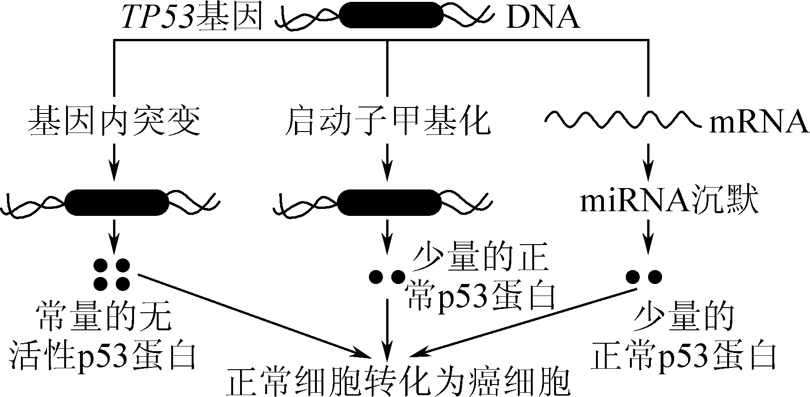图1

(3) 研究发现，人体细胞内的miRNA­125b(简称miR­125b)可调节TP53基因的表达，它与肝癌的产生关系密切。图2为miR­125b在肝癌组织细胞中的调节途径。高表达的miR­125b的功能是________(从“抑制”“促进”中选填)肿瘤的发生。请阐明判断的理由：________________________________________________________________________。
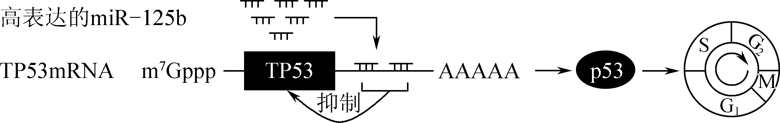图2

(4) 研究发现，从青蒿等植物提取的滨蒿内酯药物，对肝癌细胞增殖有抑制作用，但对肝上皮细胞增殖无抑制作用，利用以下实验材料及用具，设计实验验证其功能。
【实验材料及用具】滨蒿内酯、肝癌细胞悬液、肝上皮细胞悬液、细胞培养液、细胞培养瓶、CO₂培养箱、显微镜等。

实验目的 | 简要操作步骤
分组编号 | 取细胞培养瓶，分为四组，标号A、B、C、D
设置对照 | A、B组加入一定量的肝癌细胞悬液，C、D组加入①________________
药物处理 | A、C组加入不含滨蒿内酯的细胞培养液，B、D组加入②____________
细胞培养 | 将上述细胞培养瓶置于③____________，培养一段时间
细胞计数 | 在显微镜下观察并计数细胞数，记录并处理数据
预测实验结果：④在坐标系上补充完成A、C两组的检测结果。
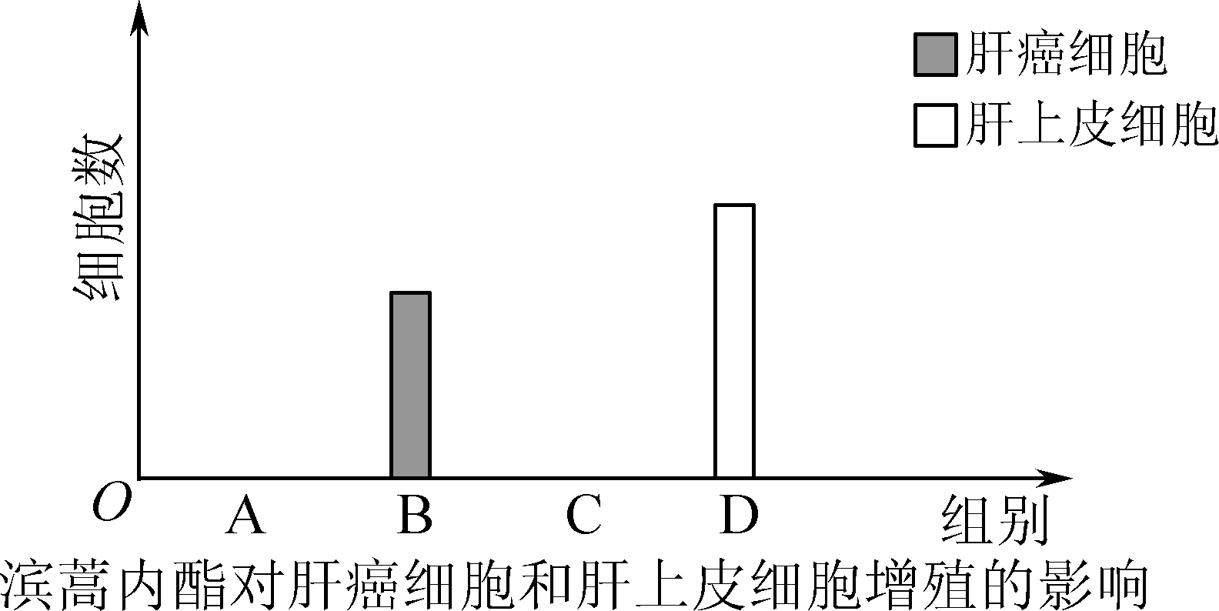
22. (11分)玉米(2n＝20)是雌雄同株异花作物。玉米的杂种优势具有显著的世代特异性，仅在第一代杂交种(F₁)中表现突出，因此生产上需每年通过人工制种获取F₁杂交种，无法利用F₁种子留种繁殖，否则会因基因分离导致性状退化，丧失杂种优势。不同玉米品种间的花期差异是制种过程中需重点调控的因素。下图为高产抗病玉米的育种流程示意图，请回答下列问题：
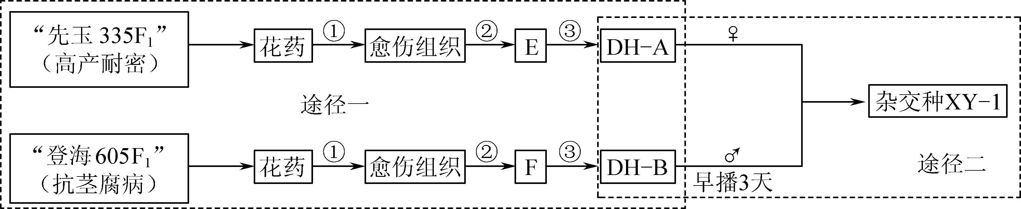
(1) 途径一的育种方式为____________，其原理是________________。
(2) 过程①为________。过程③通常使用秋水仙素处理________，诱导染色体数目加倍，其原理是________________________。
(3) 途径二制种时，为避免花粉污染，需对品种________进行人工去雄和________处理；DH­B早播3天的原因是____________________。DH­B的根尖细胞中最多含有________个染色体组。
(4) DH­A和DH­B的定位是“玉米育种的核心亲本材料”而不能直接推广种植，其主要原因有________________________________________________________________________。
23. (12分)拉布拉多犬的毛色受两对独立遗传的等位基因控制，毛色有黑色、巧克力色和黄色三种，对应的基因组成如下表。请回答下列问题：

毛色 | 黑色 | 巧克力色 | 黄色
基因组成 | E_B_ | E_bb | ee_ _
(1) 黑色拉布拉多犬的基因型有________种。
(2) 一只巧克力色拉布拉多犬和一只黄色拉布拉多犬杂交得到的F₁均表现为黑色，F₁雌雄个体相互交配产生F₂。(以下计算仅考虑理论情况，不考虑正反交)
① 该杂交实验的亲本基因型为____________。
② F₁测交，子代表型及比例为____________________。
③ F₂中纯合个体相互交配，能产生黄色子代的基因型组合有________种。
④ F₂的黑色个体中纯合体的比例为________。F₂中黑色个体相互交配，子代巧克力色个体的比例为________，子代黄色个体中杂合体的比例为________。
(3) 黄色系的毛色深浅由褐黑素的合成量等因素决定。若另一对常染色体上有一对等位基因I、i。I基因为褐黑素抑制基因(不影响B和b)，作用效果如下表。基因型为IiEeBb的雌雄个体相互交配，子代中黑色个体的比例为________，奶黄色个体的比例为________。

基因组成 | II | Ii | ii
黄色系毛色 | 米白色 | 奶黄色 | 常规黄色
24. (12分)猪传染性胃肠炎病毒(TGEV)是引起仔猪严重腹泻的重要病原体，其S基因(编码含保守A、D抗原位点的纤突蛋白)是研发DNA疫苗的关键靶点。某团队以质粒p­S­His为基础，构建TGEV的DNA疫苗载体过程如图1。请回答下列问题：
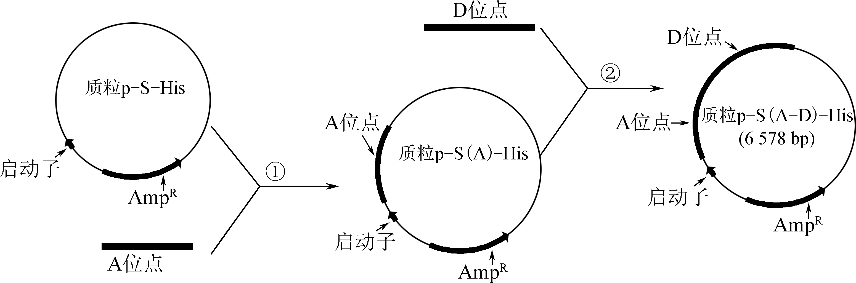图1

(1) 科研人员从TGEV感染的细胞中提取________，通过________过程合成cDNA，再以cDNA为模板扩增S基因的A位点(513 bp)、D位点(619 bp)，扩增时需在引物的5′端添加酶切位点，目的是__________________，模板与引物在PCR反应的________阶段开始结合。
(2) 据表1和表2分析，将A位点与p­S­His用BamHⅠ和________双酶切后使用________连接，产物利用PCR及电泳技术鉴定，选取______________的片段进行测序鉴定，鉴定正确的重组质粒命名为p­S(A)­His，保存备用。
表1 S基因A位点、D位点扩增引物序列
引物 | 序列(5′—3′)
P1 | CGCGGATCCATGTTAGTTACCAAACAGCCGT
P2 | CCGGAATTCTATTGTCCAGAAAACGTCAC
P3 | CCGGAATTCAAGTTGAAAACACAGCTATT
P4 | TGCTCTAGAACTATTATCAGACGGTACACC
表2 限制酶及识别序列
限制酶 | 识别序列
BamHⅠ | 5′—G↓GATCC—3′
EcoRⅠ | 5′—G↓AATTC—3′
XbaⅠ | 5′—T↓CTAGA—3′

(3) pS(AD)His能实现A、D位点有序融合的原因是_______________________。
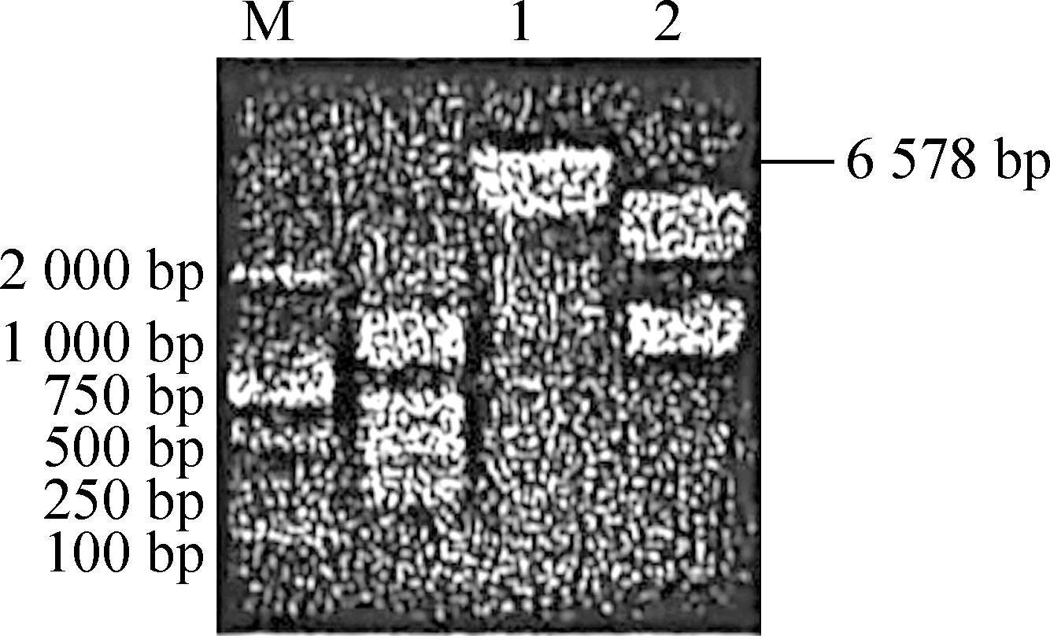
图2
(4) 对构建的pS(AD)His进行完全酶切并电泳检测，结果如图2，其中泳道________为双酶切的结果。
(5) 依据构建pS(AD)His的相同方法，构建出pNHis重组质粒，利用不同疫苗载体单独或联合免疫小鼠后，血清中抗体(IgG)水平如表3。组别4的作用是______________________；根据实验结果，选取疫苗载体投入使用时，最好选取组别________中的疫苗载体。
表3 免疫小鼠抗TGEV血清IgG水平(OD_{450 nm})

组别 | 疫苗载体种类 | 0天 | 14天 | 28天 | 42天
1 | pS(AD)His | 0.133 | 0.218 | 0.243 | 0.401
2 | pNHis | 0.138 | 0.244 | 0.344 | 0.504
3 | pS(AD)His＋pNHis | 0.142 | 0.225 | 0.300 | 0.471
4 | pSHis | 0.134 | 0.144 | 0.141 | 0.139

2025～2026学年高三第一学期学情调研考试(五)(徐州)
生物学参考答案及评分标准

1. D 2. C 3. D 4. B 5. B 6. C 7. C 8. D 9. C 10. B 11. A 12. C 13. A 14. D 15. D
16. ACD 17. CD 18. ABC 19. AB
20. (11分)
(1) 叶绿素 植物利用体内原有的Mg^{2＋}合成光合色素(或叶绿素)
缺镁导致(暗反应的)碳固定速率(或指标)(或Vc max或最大羧化速率)下降
ATP、NADPH、光反应速率、电子传递速率、氧气产生速率等(答出2点即可)(1点1分，答错0分，2分)
(2) 光照
(3) MGT3(转运蛋白)的相对含量(或MGT3基因的相对表达量)
黑暗条件下，两组的MGT3相对含量无明显差异；光照条件下，缺镁组的MGT3相对含量明显低于正常组(1点1分，2分)
(4) 缺Mg^{2＋}抑制MGT3基因的表达(MGT3蛋白含量降低)使叶绿体中Mg^{2＋}含量下降；导致RuBP羧化酶的活性降低(，从而抑制光合作用的暗反应，降低水稻光合作用)(1点1分，2分)(合理给分)
21. (12分)
(1) G₁ DNA
(2) 数量较少(或数量大量减少或数量减少或合成少量的正常p53蛋白)
其(或TP53基因)编码产生的p53可抑制细胞异常增殖(或抑制细胞癌变)
(3) 促进 在肝癌组织细胞中miR125b表达过量，对TP53基因表达的抑制作用增强(miR­125b对TP53基因的表达有抑制作用)；使p53合成量大大减少，引起肿瘤发生(1点1分，2分)
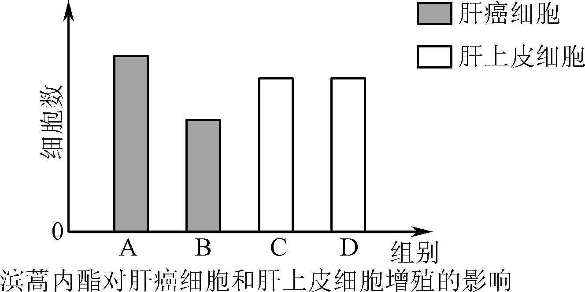
(4) ① 等量的肝上皮细胞悬液
② 等量的含滨蒿内酯的细胞培养液
③ CO₂培养箱
④ 如右图(A柱涂黑，高度高于D柱；C柱空心，与D柱高度相等)(1点1分，2分)
22. (11分)
(1) 单倍体育种 染色体(数目)变异
(2) 脱分化 幼苗(答萌发的种子不给分) 秋水仙素抑制纺锤体的形成
(3) DHA 套袋 确保花期相遇(或花期相同)(合理给分) 4
(4) 承载目标(或含有)优良性状或含有优良基因(，服务于杂交育种)(1分)；纯合体缺乏杂种优势或产量低或单一品种优良性状单一或经济价值低(1分)(合理给分)
23. (12分)
(1) 4
(2) ① EEbb×eeBB ② 黑色∶巧克力色∶黄色＝1∶1∶2(性状和比例各1分，2分)
③ 3 ④ 1/9 8/81(2分) 4/9
(3) 9/16 1/8(2分)
24. (12分)
(1) 总(或m)RNA 反转录(或逆转录)
使目的基因与(线性化)载体(定向)连接 复性(或退火)
(2) EcoRⅠ DNA连接酶 大小与预期相符
(3) 质粒pS(A)His含EcoRⅠ和XbaⅠ酶切位点；D位点上游含有EcoRⅠ酶切位点，下游含有XbaⅠ酶切位点(，双酶切确保方向正确)(或质粒pS(A)His和D位点都含有EcoRⅠ和XbaⅠ酶切位点)(合理给分)(1点1分，2分)
(4) 2
(5) 作为空白对照 2

